行政院所屬各機關出國報告
(出國類別:開會)

2005年CORESTA 會議報告

服務機關：行政院衛生署國民健康局
姓名職稱：林秀芬技士
派赴國家：英國
出國期間：九十四年九月三日至九月十日
報告日期：九十四年十月二十四日

摘 要

為因應世界潮流，我國自民國84年起開始建立菸品檢測之技術，民國86年「菸害防制法」實施後，第8條業規範菸品中尼古丁、焦油之最高含量限制，現行菸品檢測方法為依據國家標準檢驗法（CNS），此法係參照國際標準方法（International Standards Organization ，ISO）訂定。CORESTA (Cooperation Centre for Scientific Research Relative to Tobacco)於1956年成立，目前有196個會員，成員來自52個國家；該組織歷年所發表之菸品主煙流中危害物質之檢測方法大部分已成為ISO國際標準方法。
本次會議有28個國家、100多個機構、200多名人員與會，會議分為口頭論文發表及海報論文發表，口頭論文發表數種主題，分別為捲菸設計（Cigarette Design）、菸品分析(Tobacco Analysis)、捲紙 / 物理特性測試(Paper / Physical Testing)、體外毒理學(In Vitro Toxicology)、 生物標記(Biomarkers)、吸菸行為學(Smoking Behavior)、農藥學(Agrochemicals)、煙流分析(Smoke Analysis)、添加物(Ingredients)。海報論文發表有添加物毒性評估、煙流中亞硝胺（nitrosamine）分析等。藉由各主題特性可瞭解各國菸品實驗室或菸草業者現階段之研究內容，不僅注重新技術之研發，也要求各實驗室品質需符合能力試驗標準。
本次會議內容對於我國未來菸品檢測業務之發展實有正面幫助，除應持續進行菸品檢測暨研究發展之相關計畫，建議可申請加入CORESTA之會員，俾便參與國際間菸品檢測相關之技術研發，藉此預測菸草業者生產新型菸品之動向，及早規劃菸品管制相關政策，減少對國人健康之危害。

目 次

摘要…………………………………………………………………….1
目次…………………………………………………………………. ...2
壹、前言………………………………………………………3

貳、目的………………………………………………………4

參、過程………………………………………………………4

肆、心得與建議………………………………………………9

伍、附錄………………………………………………………10

一、2005年CORESTA 會議照片……………………………10

圖一2005 CORESTA 會場………………………………10

圖二2005 CORESTA會議內容…………………………11

二、2005年CORESTA 會議資料……………………………11

壹、前言
「全球菸草管制框架公約」（The Framework Convention on Tobacco Control ，FCTC ）中明示各締約國應管制菸品之有害成份，菸品內物質成份成為國際關心之趨勢。為因應世界潮流，我國自民國84年起開始建立菸品檢測之技術，民國86年「菸害防制法」實施後，第8條業規範菸品中尼古丁、焦油之最高含量限制，而現行菸品檢測方法為依據國家標準檢驗法（CNS），此法係參照國際標準方法（International Standards Organization ，ISO）訂定。
CORESTA (Cooperation Centre for Scientific Research Relative to Tobacco)為一歷史悠久之菸草與製品之研究組織， 1956年成立於法國，受法國法律規範，組織之目的為推動菸草相關之科學研究，增進國際交流與合作。組成架構分有秘書處、科學研究委員會、研究小組，針對菸草農藥學、植物學、吸菸行為、菸品產製技術的四個研究小組依據科學研究委員會決議每年訂定優先工作目標。於每年度的會議發表菸品相關科學研究文章及檢測、調查報告。CORESTA現階段有196個會員，成員來自52個國家，比例為歐洲55﹪，其次為亞洲19﹪，北美洲16﹪，南美洲5﹪，非洲4﹪，大洋洲1﹪。值得一提的是，CORESTA歷年所發表之菸品主煙流中危害物質之檢測方法大部分已成為ISO國際標準方法。
鑑於CORESTA在菸品相關研究具良好之成效，為瞭解國際菸品檢測之技術研究趨勢與相關法規資訊，我國首次參加本次會議，期使增進國際交流與聯繫管道。

貳、目的
- 瞭解各國菸品檢測相關規定、技術及新趨勢，以作為我國菸品管制政策之參考。
- 瞭解CORESTA組織運作模式，認識各國菸品檢測工作者或管理者， 建立未來聯繫之管道。

參、過程
一、會議行程：
- 會議日期：94年9月4日至9月8日。
- 會議內容：
日期 | 會議主題
9/4 | 報到
9/5 | 捲菸設計（Cigarette Design）
9/5 | 菸品分析(Tobacco Analysis)
9/5 | 捲紙 / 物理特性測試(Paper / Physical Testing)
9/6 | 體外毒理學(In Vitro Toxicology)
9/7 | 生物標記(Biomarkers)
9/7 | 吸菸行為學(Smoking Behavior)
9/7 | 農藥學(Agrochemicals)
9/7 | 煙流分析1(Smoke Analysis1)
9/8 | 添加物(Ingredients)
9/8 | 煙流分析2(Smoke Analysis2)
二、會議重點：
2005年CORESTA會議分為口頭論文發表及海報論文發表，會議詳細內容如附錄。本次口頭論文發表共有9個主題，依序為捲菸設計（Cigarette Design）、菸品分析(Tobacco Analysis)、捲紙 / 物理特性測試(Paper / Physical Testing)、體外毒理學(In Vitro Toxicology)、 生物標記(Biomarkers)、吸菸行為學(Smoking Behavior)、農藥學(Agrochemicals)、煙流分析(Smoke Analysis)、添加物(Ingredients)。海報論文發表有添加物毒性評估、煙流中亞硝胺（nitrosamine）分析等。針對本次會議中與我國「菸害防制法」第8條規定菸品中危害物質成份之相關重點摘要如下：
（一）捲菸設計（Cigarette Design）
主要探討捲菸的實驗設計與參數的改變，以市售菸品為樣本，分別採用不同的檢測方法，以複迴歸模式預測菸品主煙流之特定有毒物質項目之含量（Hoffmann analyte），如苯芘（Benzo(a)Pyrene）、甲醛（Toluene）等，結果發現不同的捲菸參數變項及實驗中之2種檢測方法，均可準確預測出特定有毒物質項目之含量。
備註：特定有毒物質項目（Hoffmann analyte）共有12種，分別是：（1） Acrolein（2）Acetone（3）Phenol（4） Benzo(a)Pyrene（5）Styrene（6）NAT（7）Crotonaldehyde（8）Chromium（9）Isoprene（10）Toluene（11）2-aminonaphthalene（12）4-aminobiphenyl。
（二）菸品分析(Tobacco Analysis)
探討運用氣相層析質譜儀（GC-MS）、GC-Olfactometric 方法測定2種雪茄品牌（Toscanello、Antico Toscano）內易揮發分子中之香料特性，結果發現GC-MS可鑑別出56個易揮發分子，此2種雪茄品牌有不同之差異，Toscanello 內有17個易揮發分子，其中可找到4種混合香料：焦糖、杏仁、奶油、堅果，Antico Toscano 內僅發現N-methylAcetamide。未來將再研發新的檢測方法，從中找出最主要之香料。
- 體外毒理學(In Vitro Toxicology)
主要探討人類肺上皮細胞暴露在吸菸之毒性研究，取5名不同捐贈者之肺上皮細胞，研究顯示在個別暴露下這些捐贈者之細胞會有類似的外型表現。
DNA氧化損傷研究中則運用慧星試驗（Comet Assay ）檢驗吸菸對基因的影響，研究發現造成基因傷害除了菸品中濃縮物，也包括菸品之煙流，而新的技術不僅可調查菸品煙流對DNA之氧化損傷並可瞭解損傷之情形。
菸品主煙流研究中探討、比較以木炭過濾菸品主煙流之毒性，相關文獻研究曾指出運用木炭為菸品過濾器，將減少煙流中某些蒸汽階段成分之數量。此研究選擇3種不同類型的菸品濾紙：標準濾紙、含碳濾紙、空濾紙做比較，結果顯示使用含碳之濾紙比標準濾紙少約20﹪的毒性。但不論是使用標準濾紙或含碳濾紙，其引起遺傳畸變的多寡均無顯著不同。
（四）生物標記(Biomarkers)
運用新的分析方法發展研究唾液中的尼古丁及可丁寧（Cotinine），研究顯示新方法對吸菸者唾液中的尼古丁及可丁寧有良好之敏感性，意即在氨基薄膜上快速過濾、萃取唾液樣品後，再以氣相層析質譜儀（Gas chromatography-tandem mass spectrometry ，GC-MS/MS ）、離子監測器（selected ion monitoring ， SIM）做分析。
4-(methylnitrosamino)-1-(3-pyridyl)-1-butanone（NNK）是菸品內致癌物質，於罹患肺癌之吸菸者扮演著重要角色，其代謝物NNAL及NNAL-Glucuronide於尿液中常被發現，研究中以5名吸菸者與非吸菸者之24小時尿液，採用兩種檢測方法確認是否存有NNK的代謝物 NNAL，研究顯示使用第二種分子聚合物之檢測方式（Molecularly imprinted polymer，MIP）可成功檢驗出5名吸菸者尿液中的NNAL，且與文獻報告相符合。
（五）吸菸行為學(Smoking Behavior)
調查使用醋酸鹽薄膜濾紙與某些國家所使用之選擇性過濾濾紙，比較對菸品成份產量之影響，以產量比率（Yield Ratio）公式計算並與國際標準組織（ISO）之焦油產量相比，結果顯示選擇的濾紙與煙流成份產量有關連性，產量比率啟發某些國家改變濾紙之選擇性。表一為吸菸參數之比較。
名稱  吸菸參數 | 國際標準組織法（ISO） | 加拿大、英屬哥倫比亞法  （2000年以前） | 加拿大、英屬哥倫比亞法  （2000年以後）
抽吸頻率  （sec） | 60 | 26 | 30
抽吸持續時間 （sec） | 2 | 2 | 2
抽吸體積  （ml） | 35 | 56 | 55
透氣孔 | 開放式 | 封閉式 | 封閉式

文獻回顧中告知人們已長時間研究存在於呼吸道中之菸品物質，1903年德國學者首先研究尼古丁，並於1908年發表該研究；多數的研究調查顯示，菸品主煙流中之微粒物質（焦油）有60-80％會存留於肺部，其他如尼古丁、一氧化碳、一氧化氮分別有90-100、55-65、90％存留於肺中；而暴露在環境菸之非吸菸者，其體內尼古丁、焦油量是較低的。

（六）農藥學(Agrochemicals)
主要探討菸品中農藥殘留分析相關研究。為避免菸草受病蟲害，菸草生長期間會使用各種除蟲藥劑，由於藥劑具毒性及持續性，故需進行菸品內農藥殘留量檢驗。為確保各實驗室檢測菸品內農藥殘留數據之可信度及實驗品質，以各國實驗室能力試驗（農藥殘留分析數據比對）為其評估方法。試驗結果以z值作為評估各國實驗室品質，當|z| ≤ 2試驗結果屬良好，當|z| > 2試驗結果屬不良。在CORESTA農藥殘留實驗小組請求下，目前FAPAS ®已將菸品中農藥殘留分析納入實驗室試驗項目之一，測試136個農藥品項，如：有機磷（organophosphorous）、有機氯（organochlorine）、雜環化合物（heterocyclic）、氮化合物（nitro compound）、除蟲菊劑（pyrethroids）、氨機甲酸鹽（carbamates）、醯氨化合物（amides）。 CORESTA農藥殘留實驗小組於2004年首次運用「Sub-group Pilot Run」進行菸品中農藥殘留分析之實驗室試驗，第二次則遵照英國FAPAS ®（The Food Analysis Performance Assessment Scheme）指引「FAPAS Round 1」。研究結果顯示此2種試驗方法均可成功評估及改進實驗室試驗能力。
有關研發檢測農藥殘留分析技術，實驗室使用之新方法是以液相層析串聯質譜儀（liquid chromatography/tandem mass spectrometry, LC/MS/MS）進行農藥殘留檢測，結果發現運用LC/MS/MS可快速檢驗分析菸品中農藥之多重殘留，將可取代傳統使用之氣相層析儀（Gas chromatography，GC）。
（七）煙流分析(Smoke Analysis)
運用新式儀器及方法，如Airsense 2000質譜儀、 Single Photon Ionization－Time of Flight Mass Spectrometry (SPI－TOFMS) Resonance-Enhanced Multi-Photon Ionization (REMPI) 等儀器，偵測菸品單口煙流成分，發現可快速偵測芳香混合物及Hoffmann分析物。
（八）添加物(Ingredients)
探討研究菸草切葉之甘油對菸品中尼古丁、焦油產量之影響，結果發現若克服菸草切葉表面之甘油數量、短切葉面積及菸草切葉之粗糙不平面之影響因子，即可減少對捲菸中尼古丁、焦油之產量變化。
某些研究報告顯示菸品中添加糖化物經熱解作用會產生甲醛，實際調查發現若糖化物內有氮物質的存在，則可阻止甲醛的生成。
菸品調味中探討在菸草中注入酯味道經蒸餾分析、切葉、過濾器過濾，在主煙流中之傳送比例，結果發現酯味道之保存受分子重量高低及沸騰點高低之影響，當分子重量及沸騰點高時，菸草切葉之酯味易傳送至主煙流中。

肆、心得與建議
一、心得：
本次會議有28個國家、100多個機構、200多名人員與會，該會議與菸品亞洲共同試驗會議（Asia Collaborative Study Meeting，ACS）相同點均是非政府組織，不同點是，菸品亞洲共同試驗會議主要是各國實驗室進行比較菸品標準品檢測技術之比對及品質管理能力。CORESTA會議除了發表新的菸品檢測技術外，另含括添加物、農藥殘留、煙流分析等廣泛範圍之研究。
本次會議主題雖對菸品管制相關規定著墨甚少，但藉由各主題特性可瞭解各國菸品實驗室或菸草業者現階段之研究內容，不僅注重新技術之研發，也要求各實驗室品質需符合能力試驗標準。會議中更可明顯看出菸草業者為了避免觸犯法律規範（如：FCTC第9、10條菸品成份及菸草製品披露之規定），積極研發、改良菸品設計、菸品添加物等之技術，俾利新菸品合格上市之比例。本次會議內容對於我國未來菸品檢測業務之發展實有正面幫助，且增加國際交流與聯繫管道之機會。

二、建議：
（一）持續進行菸品檢測暨研究發展之相關計畫，逐年建立菸品檢測資訊，供菸害防制政策之參考
今（94）年3月總統批准之「全球菸草管制框架公約」（FCTC），其中第9、10條明訂規範菸品成份管制及菸草製品成份、釋放物之披露，我國「菸害防制法修正草案」亦納入FCTC之精神，將規範菸品需標示所有物質成份。而標示的物質成份含量是否與產品實體一致，有賴後端菸品實驗室之檢測，為落實「菸害防制法」第8條規定，菸品檢測及研發之相關計畫有持續辦理之必要性。

（二）提升檢測技術能力，加強國際交流
世界衛生組織菸草製品管制研究小組（TobReg）曾提出菸品檢測相關建議，如：實驗室需具備研究與檢測之科學技術能力，並發展國內外資訊共用之機制及進行必要的合作。現行菸品檢測業務由衛生署藥物食品檢驗局（以下簡稱藥檢局）協助辦理；藥檢局是唯一現經中華民國實驗室認證體系（Chinese National Laboratory Accreditation，CNLA）核可之菸品實驗室。為增進我國檢測技術之能力、實驗室研究水準及國際合作機會，建議可申請加入CORESTA之會員，俾便參與國際間菸品檢測相關之技術研發，藉此預測菸草業者生產新型菸品之動向，及早規劃菸品管制相關政策，減少對國人健康之危害。

伍、附錄

一、2005 CORESTA會議照片

圖一2005 CORESTA 會場

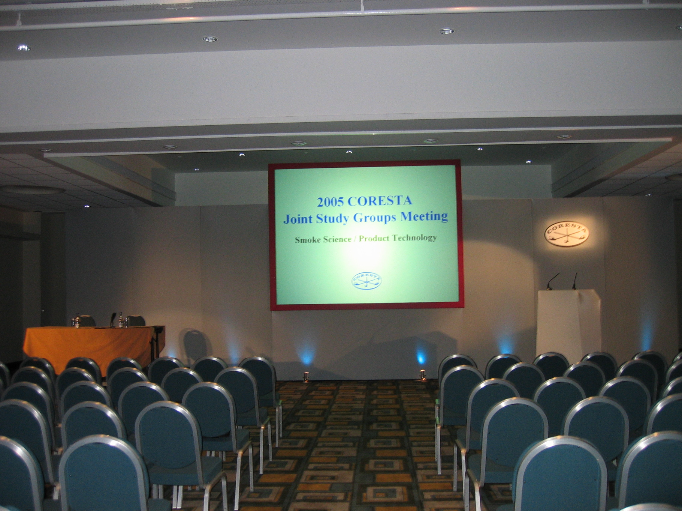

圖二2005 CORESTA 會議內容

1. 口頭論文發表

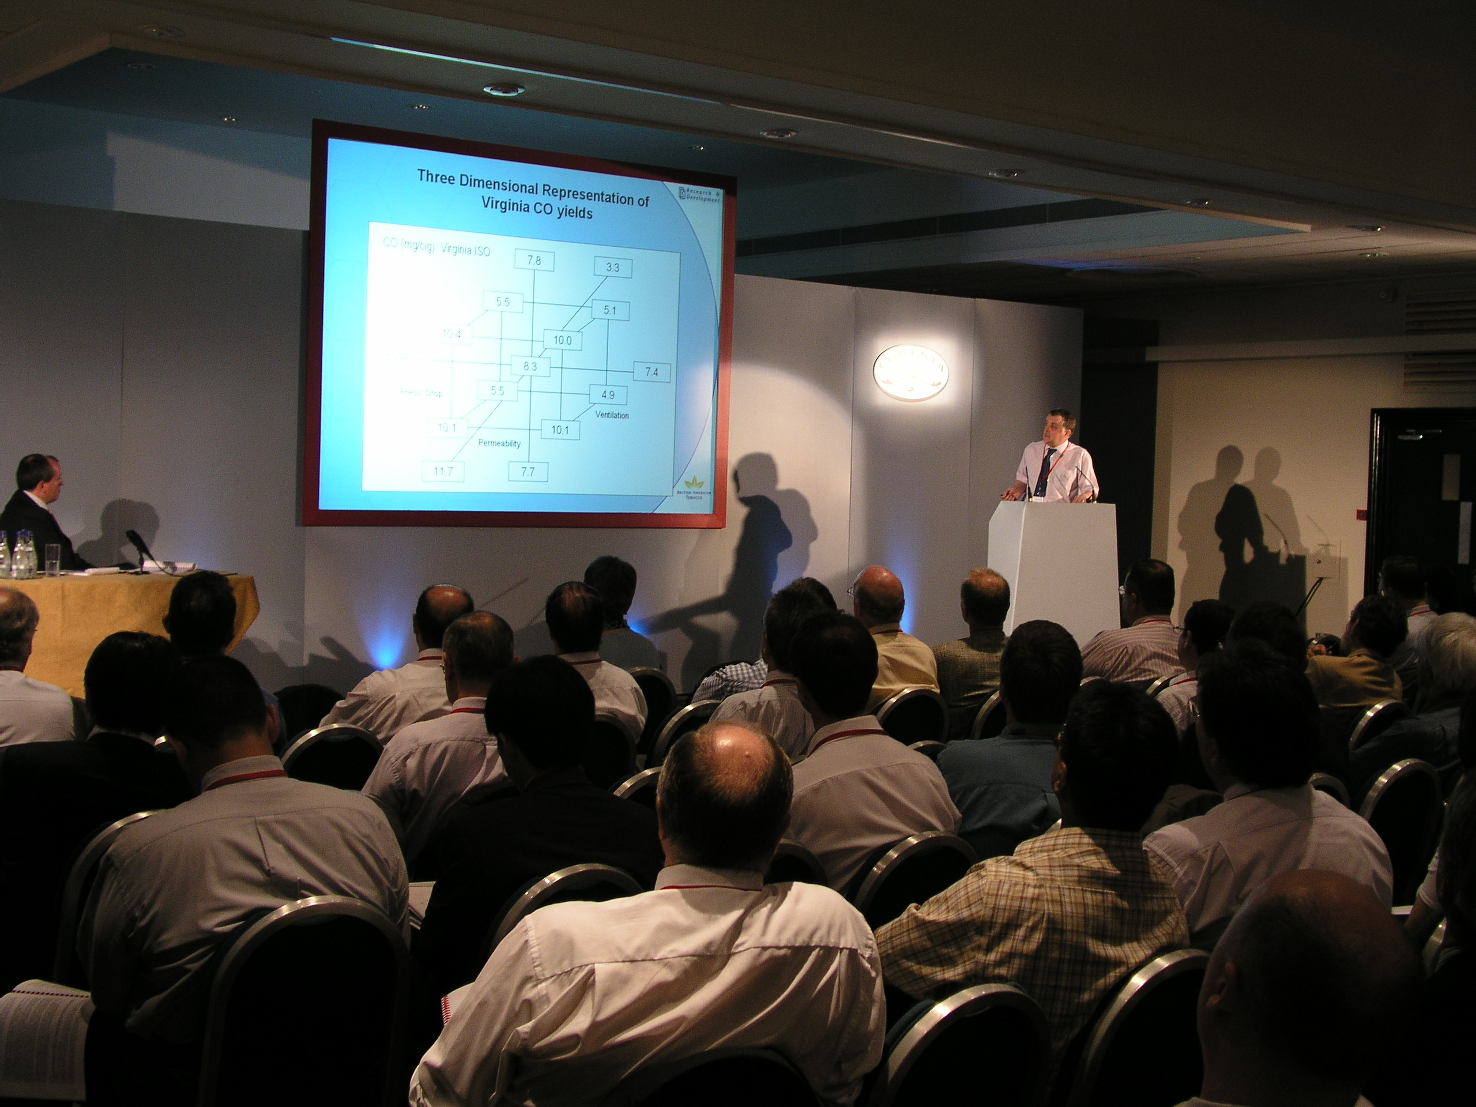

2.海報論文發表

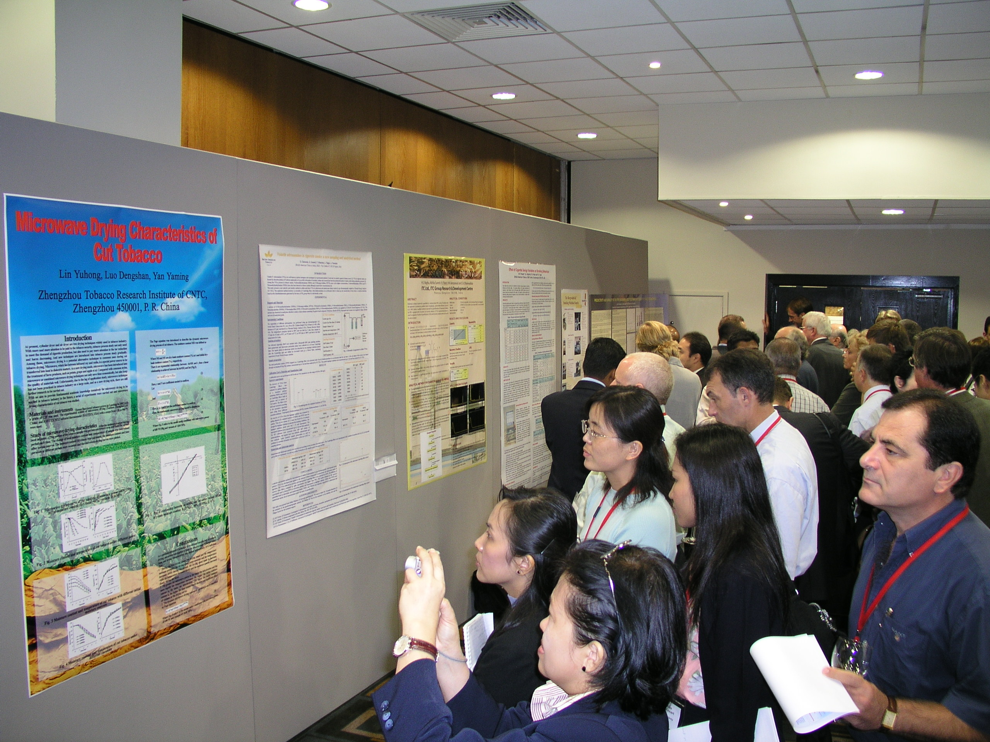

二、2005 CORESTA會議資料

